2014级物联网工程专业电子设计竞赛课程研究报告

填写时间：2016年 06 月 11 日

|  |  |  |  |  |  |
| --- | --- | --- | --- | --- | --- |
| **姓名** | 张青 | | | **学号** | 14111206049 |
| **主要参与的项目（含课程竞赛，个人创新项目等）** | | | 单片机课程设计 | | |
| **摘要（简要陈述所研究的内容，100字以内）:**  研究单片机的硬件结构和芯片集成模块，利用CPU、寄存器、中断、定时技术，AD转换、传感器数据采集和处理、LCD显示原理、日期时间转换处理，实现了基于单片机和LCD模块的万年历功能。 | | | | | |
| **成绩评定** | |  | | | |

目录

单片机万年历 3

一、 系统基本方案选择和论证 3

1.1.1单片机芯片的选择方案和论证 3

1.1.2显示模块选择方案和论证 3

1.1.3时钟芯片的选择方案和论证 3

1.1.4温度传感器的选择方案与论证 4

1.2 电路设计最终方案决定 4

二、系统的硬件设计与实现 4

2.1 电路设计框图 4

2.2 系统硬件概述 4

2.3 主要单元电路的设计 5

2.3.1单片机主控制模块的设计 5

2.3.2时钟电路模块的设计 5

2.3.3温度采集模块设计 6

2.3.4显示模块的设计 6

2.3.5按键控制模块的设计 7

三、系统的软件设计实现 8

3.1程序流程框图 8

3.2子程序的设计 10

3.2.1 DS18B20温度子程序代码 10

3.2.2温度模块代码 13

3.2.3时间和日期模块代码 16

3.2.4LCD模块代码 19

四、成品调试 21

五、总结 21

附录1 21

附录2 23

单片机万年历

# 一、 系统基本方案选择和论证

### 1.1.1单片机芯片的选择方案和论证

方案一:

采用89C51芯片作为硬件核心，采用Flash ROM，内部具有4KB ROM 存储空间,能于3V的超低压工作,而且与MCS-51系列单片机完全兼容,但是运用于电路设计中时由于不具备ISP在线编程技术, 当在对电路进行调试时，由于程序的错误修改或对程序的新增功能需要烧入程序时，对芯片的多次拔插会对芯片造成一定的损坏。

方案二:

采用AT89S52,片内ROM全都采用Flash ROM；能以3V的超底压工作；同时也与MCS-51系列单片机完全该芯片内部存储器为8KB ROM 存储空间，同样具有89C51的功能，且具有在线编程可擦除技术，当在对电路进行调试时，由于程序的错误修改或对程序的新增功能需要烧入程序时，不需要对芯片多次拔插，所以不会对芯片造成损坏。

所以选择采用AT89S52作为主控制系统.

### 1.1.2显示模块选择方案和论证

方案一：

采用LED液晶显示屏,液晶显示屏的显示功能强大,可显示大量文字,图形,显示多样,清晰可见,选用1602LCD显示屏，可以显示较多信息，尽量满足万年历的显示需求。

方案二：

采用点阵式数码管显示，点阵式数码管是由八行八列的发光二极管组成，对于显示文字比较适合,如采用在显示数字显得太浪费,且价格也相对较高,所以也不用此种作为显示.

方案三：

采用LED数码管动态扫描,LED数码管价格适中,对于显示数字最合适,但是数码管显示的信息有限，无法满足万年历的需求。

所以采用了1602LCD作为显示。

### 1.1.3时钟芯片的选择方案和论证

方案一：

直接采用单片机定时计数器提供秒信号，使用程序实现年、月、日、星期、时、分、秒计数。综合利用硬件定时和外部脉冲计数，节约成本，一定程度上提高了精度，虽然实现的时间误差较大，但目前别无选择，只能选择此种时钟芯片。

### 1.1.4温度传感器的选择方案与论证

方案一：

使用热敏电阻作为传感器，用热敏电阻与一个相应阻值电阻相串联分压，利用热敏电阻阻值随温度变化而变化的特性，采集这两个电阻变化的分压值，并进行A/D转换。。此设计方案需用A/D转换电路，增加硬件成本而且热敏电阻的感温特性曲线并不是严格线性的，会产生较大的测量误差。

方案二：

采用数字式温度传感器DS18B20，此类传感器为数字式传感器而且仅需要一条数据线进行数据传输，易于与单片机连接，可以去除A/D模块，降低硬件成本，简化系统电路。另外，数字式温度传感器还具有测量精度高、测量范围广等优点。并且在单片机的集成开发板上本身带有18B20温度传感器模块。所以选择此种传感器。

## 1.2 电路设计最终方案决定

综上各方案所述,对此次作品的方案选定: 采用AT89S52作为主控制系统; 内部时钟芯片提供时钟;数字式温度传感器;1602LCD作为显示。

# 二、系统的硬件设计与实现

## 2.1 电路设计框图

1602LCD显示模块

AT89S52

主控制模 块

键盘模块

内部计数器时钟模块

温度采集模块

## 2.2 系统硬件概述

本电路是由AT89S52单片机为控制核心，具有在线编程功能，低功耗，能在3V超低压工作；利用cpu、寄存器、中断、定时技术，AD转换、传感器数据采集和处理、LCD显示原理、日期时间转换处理，实现了基于单片机和LCD模块的万年历功能。

时钟电路由内部计数器提供，它是一种高性能、低功耗、带RAM的实时时钟电路，它可以对年、月、日、周日、时、分、秒进行计时，闰年识别功能。工作电压为2.5V～5.5V。可产生年、月、日、周日、时、分、秒，具有使用寿命长，精度高和低功耗等特点，温度的采集由DS18B20构成；显示部份是1602LCD显示模块。

## 2.3 主要单元电路的设计

### 2.3.1单片机主控制模块的设计

AT89S52单片机为40引脚双列直插芯片,有四个I/O口P0,P1,P2,P3, MCS-51单片机共有4个8位的I/O口（P0、P1、P2、P3），每一条I/O线都能独立地作输出或输入。

单片机的最小系统如下图所示,18引脚和19引脚接时钟电路,XTAL1接外部晶振和微调电容的一端,在片内它是振荡器倒相放大器的输入,XTAL2接外部晶振和微调电容的另一端,在片内它是振荡器倒相放大器的输出.第9引脚为复位输入端,接上电容,电阻及开关后够上电复位电路,20引脚为接地端,40引脚为电源端. 如图-1 所示

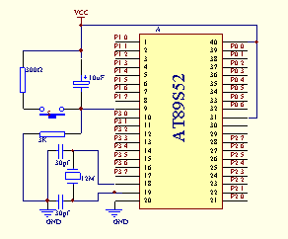

图-1 主控制系统

### 2.3.2时钟电路模块的设计

图-2示出单片机内部时钟的原理图，图中TMOD寄存器选择定时器工作模式，此系统中选择定时器内部定时，计数器外部计数模式。单片机晶振为12MHz，对振荡器进行12分频，设置TL0和TH0初值，溢出后外部计数脉冲取反，满10次为1s，从而将秒钟加1，实现时间的获取。

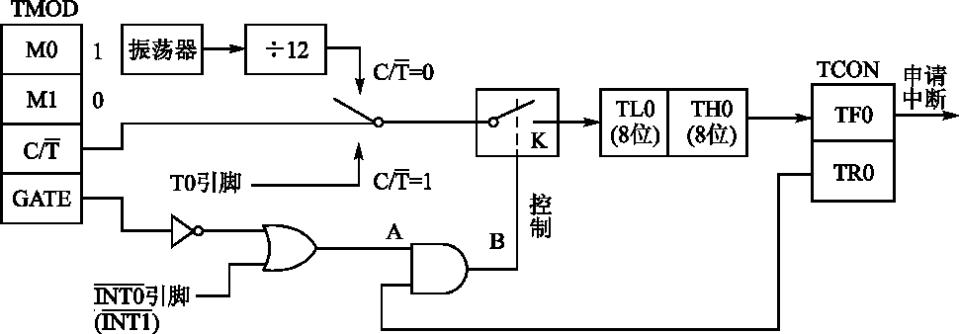

图-2 单片机内部定时器原理图

### 2.3.3温度采集模块设计

如图-3所示。采用数字式温度传感器DS18B20，它是数字式温度传感器，具有测量精度高，电路连接简单特点，此类传感器仅需要一条数据线进行数据传输，使用Ｐ0.7与DS18B20的I/O口连接加一个上拉电阻,Vcc接电源,Vss接地。

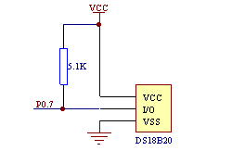

图-3 DS18B20温度采集

### 2.3.4显示模块的设计

如图－4所示，1602LCD作为显示模块，GND、VCC、V0作为电源驱动，RS、RW、E作为控制信号，DB0~DB7作为数据输入信号，BL1、BL2作为背光灯驱动，使用时，对相应引脚进行编程，将数据保存在数组中，按行对LCD显示扫描，并且做适当延时，以保证显示效果。

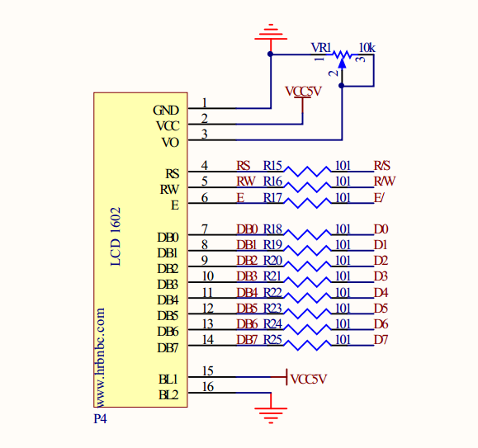

　　　　　　　　　　　　图4 LCD1602电路图

### 2.3.5按键控制模块的设计

**如图-5所示，五个独立按键用来控制年、月、日、时、分的数值，使用时，利用软件对按键进行消抖，判断按键值为低电平时，即可认为相应按键被按下，对应的数值加1，以此来控制时间和日期的调整**

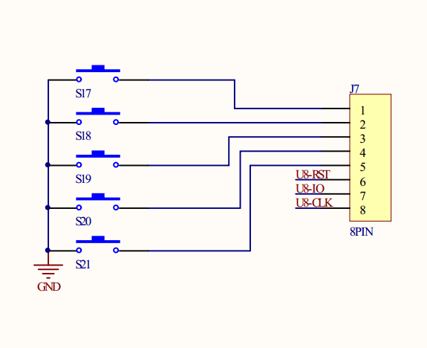

图5 独立键盘电路图

初始化

获取时间、日期和温度

分离日期\时间\温度显示值

日期处理保存

时间修改子程序

日期修改子程序

闰年判断程序

返回

时间处理保存

# 三、系统的软件设计实现

## 3.1程序流程框图

**图-A 主程序流程图**

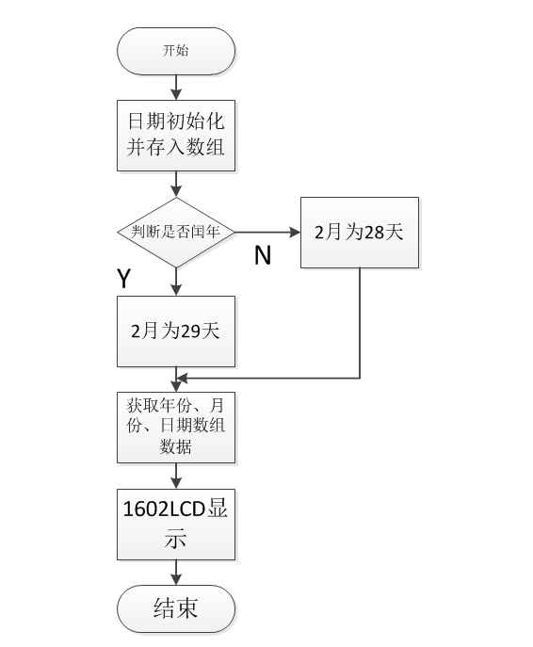

图­-B**计算日期程序流程图**

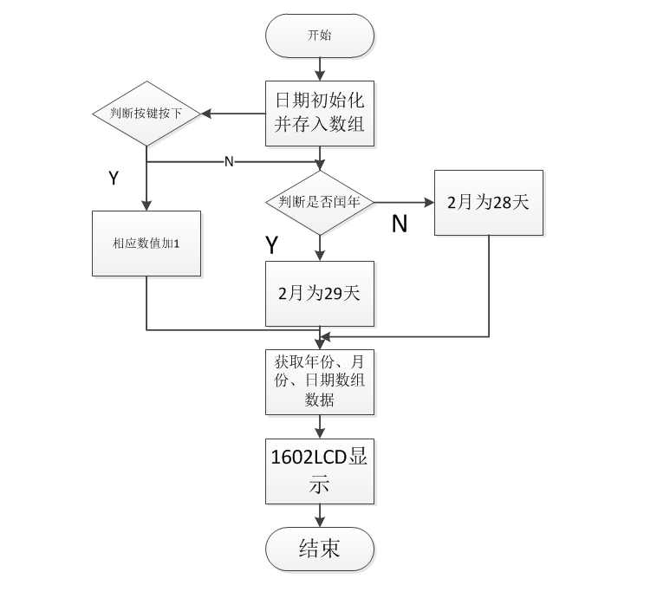

**图-C 时间日期调整程序流程图**

**注：以上只列出了日期调整的程序流程，时间的获取和调整和时间类似，不再赘述。**

## 3.2子程序的设计

### 3.2.1 DS18B20温度子程序代码

//**************************************************************************************************

//传感器初始化

//**************************************************************************************************

init_18b20()

{

uchar flag;

DQ=1;

delay(10); //延时

DQ=0;

delay(2000); //*延时，要求精度，要求大于480us*

DQ=1;

delay(200); //*延时，要求精度，要求大于15us*

flag=DQ; //DQ管脚送出60-240us的0脉冲,以示初始化成功

delay(10); //延时

}

//**************************************************************************************************

//写一个字节函数

//**************************************************************************************************

write_byte(uchar t)

{

uchar i;

for(i=0;i<8;i++) //循环8次写入1字节

{

DQ=0; //数据线置低

delay(20); //延时

DQ=t&0x01; //发送1位数据,最低位开始

delay(150); //*延时，要求精度*

DQ=1; //数据线置高

t=t>>1; //右移1位

}

}

//**************************************************************************************************

//读一个字节函数

//**************************************************************************************************

uchar read_byte()

{

uchar i,value=0;;

for(i=0;i<8;i++) //循环8次读取1字节

{

value=value>>1; //右移1位

DQ=0; //数据线置低

delay(10); //延时

DQ=1; //数据线置高

delay(10); //延时

if(DQ==1)value=value|0x80;//判断接收的1位数据是否为1

delay(50); //*延时，要求精度*

}

return(value);

}

//**************************************************************************************************

//数据处理子函数

//**************************************************************************************************

chuli(uint temperature)

{

float t;

if(temperature&0x8000) //判断是否为负数

{

temperature=~temperature+1;//取反加1

dis1[9]=0xb0; //显示负号

}

else

{

dis1[9]=0x2b; //显示正号

}

t=temperature*0.0625+0.05; //计算出温度值，百分位四舍五入

temperature=t*10; //本实验显示到小数点后1位,所以乘10，以便分离得到十分位

dis1[13]=temperature%10+0x30; //除10取余得温度十分位，1602只识别ASCII码，+0x30目的就是把16进制转ASCII

dis1[10]=temperature/100+0x30; //除100取整得温度十位

dis1[11]=temperature%100/10+0x30;//除100取余得十位和个位，然后除10取整得温度个位

}

//**************************************************************************************************

//温度采集函数

//**************************************************************************************************

uint get_temp()

{

uint dat;

uchar wenl,wenh;

init_18b20(); //复位

write_byte(0xcc); //不进行编号匹配

write_byte(0x44); //进行温度转换

init_18b20(); //复位

write_byte(0xcc); //不进行编号匹配

write_byte(0xbe); //发读命令

wenl=read_byte(); //温度低八位

wenh=read_byte(); //温度高八位

dat=(wenh<<8)+wenl; //数据高低8位合并

return(dat); //返回测量结果

}void timer0_init(){ //定时器T0初始化

TMOD=0x61;

TH0=0x03c;

TL0=0x0b0;

TH1=0x0f6;

TL1=0x0f6;

TR0=1;

TR1=1;

ET0=1;

ET1=1;

EA=1;

}

### 3.2.2温度模块代码

//**************************************************************************************************

//传感器初始化

//**************************************************************************************************

init_18b20()

{

uchar flag;

DQ=1;

delay(10); //延时

DQ=0;

delay(2000); //*延时，要求精度，要求大于480us*

DQ=1;

delay(200); //*延时，要求精度，要求大于15us*

flag=DQ; //DQ管脚送出60-240us的0脉冲,以示初始化成功

delay(10); //延时

}

//**************************************************************************************************

//写一个字节函数

//**************************************************************************************************

write_byte(uchar t)

{

uchar i;

for(i=0;i<8;i++) //循环8次写入1字节

{

DQ=0; //数据线置低

delay(20); //延时

DQ=t&0x01; //发送1位数据,最低位开始

delay(150); //*延时，要求精度*

DQ=1; //数据线置高

t=t>>1; //右移1位

}

}

//**************************************************************************************************

//读一个字节函数

//**************************************************************************************************

uchar read_byte()

{

uchar i,value=0;;

for(i=0;i<8;i++) //循环8次读取1字节

{

value=value>>1; //右移1位

DQ=0; //数据线置低

delay(10); //延时

DQ=1; //数据线置高

delay(10); //延时

if(DQ==1)value=value|0x80;//判断接收的1位数据是否为1

delay(50); //*延时，要求精度*

}

return(value);

}

//**************************************************************************************************

//数据处理子函数

//**************************************************************************************************

chuli(uint temperature)

{

float t;

if(temperature&0x8000) //判断是否为负数

{

temperature=~temperature+1;//取反加1

dis1[9]=0xb0; //显示负号

}

else

{

dis1[9]=0x2b; //显示正号

}

t=temperature*0.0625+0.05; //计算出温度值，百分位四舍五入

temperature=t*10; //本实验显示到小数点后1位,所以乘10，以便分离得到十分位

dis1[13]=temperature%10+0x30; //除10取余得温度十分位，1602只识别ASCII码，+0x30目的就是把16进制转ASCII

dis1[10]=temperature/100+0x30; //除100取整得温度十位

dis1[11]=temperature%100/10+0x30;//除100取余得十位和个位，然后除10取整得温度个位

}

//**************************************************************************************************

//温度采集函数

//**************************************************************************************************

uint get_temp()

{

uint dat;

uchar wenl,wenh;

init_18b20(); //复位

write_byte(0xcc); //不进行编号匹配

write_byte(0x44); //进行温度转换

init_18b20(); //复位

write_byte(0xcc); //不进行编号匹配

write_byte(0xbe); //发读命令

wenl=read_byte(); //温度低八位

wenh=read_byte(); //温度高八位

dat=(wenh<<8)+wenl; //数据高低8位合并

return(dat); //返回测量结果

}void timer0_init(){ //定时器T0初始化

TMOD=0x61;

TH0=0x03c;

TL0=0x0b0;

TH1=0x0f6;

TL1=0x0f6;

TR0=1;

TR1=1;

ET0=1;

ET1=1;

EA=1;

}

### 3.2.3时间和日期模块代码

void Handle() //时间处理、获取函数

{

{ if(s17==0)

{ delay1(80);

if(s17==0)

{

min++;

if(min==60){min=0;hour++;}

}

}

if(s18==0)

{ delay1(80);

if(s18==0)

hour++;

if(hour==24){hour=0;day++;}

}

if(sec==60)

{

sec=0;

min++;

if(min==60)

{

min=0;

hour++;

if(hour==24){hour=0;day++;}

}

}

}

dis1[7]=sec%10+0x30; //将得到的时间数值转换成ascll码让1602识别

dis1[6]=sec/10+0x30;

dis1[4]=min%10+0x30;

dis1[3]=min/10+0x30;

dis1[1]=hour%10+0x30;

dis1[0]=hour/10+0x30;

}

void Handlemonth() //闰年判断和每月的天数判断

{

if(month==1||month==3||month==5||month==7||month==8||month==10||month==12)//31天的月份

Dayx=31;

if(month==4||month==6||month==9||month==11)//30天的月份

Dayx=30;

if((month==2&&year/4==0&&year/100!=0)||year==2000)//闰年2月天数

Dayx=29;

if(month==2&&(year/4!=0||year/100==0)&&year!=2000) //非闰年2月的天数

Dayx=28;

}

void HandleDate()//日期处理函数1901-01-01 0 1 2 3 5 6 8 9

{

if(s19==0)

{ delay1(80);

if(s19==0)

{

year++;

if(year==2100){year=1901;}

}

}

if(s20==0)

{ delay1(80);

if(s20==0)

{

month++;

if(month==13){month=1;year++;}

}

}

if(s21==0)

{ delay1(80);

if(s21==0)

{

day++;

if(day==Dayx+1){day=1;month++;}

}

}//按键调整日期模块

if(day==Dayx+1)

{

day=1;month++;

if(month==13)

{

month=1;

year++;

if(year==2100)

year=1901;

}

}//日期进位模块

dis2[3]=year/1000+0x30;

dis2[4]=(year/100)%10+0x30;

dis2[5]=(year/10)%10+0x30;

dis2[6]=((year%1000)%100)%10+0x30;

dis2[8]=month/10+0x30;

dis2[9]=month%10+0x30;

dis2[11]=day/10+0x30;

dis2[12]=day%10+0x30;//日期保存进数组

}

void t0() interrupt 1//计数器0内部定时65636机器周期中断一次使p36（50ms变反一次,100ms一个周期)

{

TF0=0;

TH0=0x03c;

TL0=0x0b0;

p36=~p36;

}

void t1() interrupt 3//定时器1外部计数，记满10个外部脉冲计数器加1，并输出（1秒加1）（P3.6?P3.5）

{

TF1=0;

sec++;

}

### 3.2.4LCD模块代码

//**************************************************************************************************

//查忙

//**************************************************************************************************

checkbusy()

{

P0= 0xFF; //单片机I/O口设置为输入

rs = 0; //命令/数据选择,为0时选择命令

rw = 1; //读/写选择，为1时选择读

e = 0;

e = 1; //使能

while (BusyFlag== 1); //查忙标志位，等待标志位为0，即表示写入完毕

e= 0; //关闭读写

}

//**************************************************************************************************

//向LCD写一命令

//**************************************************************************************************

wcode(uchar t)

{

checkbusy(); //查忙

rs=0; // 写的是命令

rw=0; // 写状态

e=1; //使能

P0=t; //写入命令

delay2(20); //等待写入,如果时间太短，会导致液晶无法显示

e=0; //数据的锁定

}

//**************************************************************************************************

//向LCD写一数据

//**************************************************************************************************

wdata(uchar t)

{

checkbusy(); //查忙

rs=1; // 写的是数据

rw=0; // 写状态

e=1; //使能

P0=t; //写入数据

delay2(20); //等待写入,如果时间太短，会导致液晶无法显示

e=0; //数据的锁定

}

//**************************************************************************************************

//LCD显示第一行

//**************************************************************************************************

xian1()

{

uchar i;

wcode(0x80); //设置第一行显示地址

for(i=0;i<16;i++) //循环16次，写完1行

{

wdata(dis1[i]); //写入该行数据

//delay(10000);

}

}

//**************************************************************************************************

//LCD显示第二行

//**************************************************************************************************

xian2()

{

uchar i;

wcode(0xc0); //设置第二行显示地址

for(i=0;i<16;i++) //循环16次，写完1行

{

wdata(dis2[i]); //写入该行数据

}

}

//**************************************************************************************************

//LCD 初始化

//**************************************************************************************************

InitLCD()

{

wcode(0x01); //清屏

wcode(0x06); //输入方式控制,增量光标不移位

wcode(0x0e); //显示开关控制

wcode(0x38); //功能设定:设置16x2显示，5x7显示,8位数据接口 38

}

# 四、成品调试

走时准确性的调试：对于每次跳到60秒时的数据变动问题，我将时间设置为从0开始重新计数，符合钟表的走时标准，一天走时完成之后，日期加1.经过24小时的不间断走时，误差时间不到1秒，说明成品的走时准确性还是比较高的。

日期的调试：调试过程中，年份范围从1901~2100，对该年段范围内的闰年进行判断，然后确定2月份的天数。在编程过程中，犯了一个错误，将日期从0开始计数，最后一天不算入天数，导致日期显示错误，经过改正修复了错误。测试了所有的年份和月份，结果完全符合日历上的日期标准。

温度模块调试：温度传感器可以实时动态显示当前温度，通过用手按住温度传感器，可以发现LCD显示温度不断升高，放开手后，温度缓慢下降，说明温度模块工作正常。

LCD显示模块调试：LCD显示时，需要选择适当的延时时间，使得屏幕显示正常，经过调试之后，屏幕显示稳定，没有重影，也没有闪烁，能够正确显示数值，说明LCD工作正常。

# 五、总结

在整个设计过程中，充分发挥人的主观能动性，自主学习，学到了许多没学到的知识。较好的完成了作品。达到了预期的目的，在最初的设计中，自主学习研究，请教他人。完成最初的设想。由于在开发板上完成，故电路已经焊接完成，不需要重复焊接，但对开发板电路需要比较熟悉，找到正确的连线方式。对电路的设计、布局要先有一个好的构思，才显得电路板美观、大方、逻辑清晰。程序编写中，由于思路不清晰，开始时遇到了很多的问题，经过静下心来思考，不断调试，理清了思路，反而得心应手。在此次设计中，知道了做凡事要有一颗平常的心，不要想着走捷径，一步一脚印。也练就了我们的耐心，做什么事都在有耐心。这是最重要的。

# 附录1

主函数和延时函数模块：

/***********************************

延时函数和主函数模块

***********************************/

//**************************************************************************************************

//精确延时函数(使用12M晶振，延时T=2*t+5个指令周期,t为char型,改为int型,会加大误差）

//**************************************************************************************************

void delay(uint t)

{

while(--t);

}

//**************************************************************************************************

//延时函数

//**************************************************************************************************

delay1(uint time) //int型数据为16位,所以最大值为65535

{

uint i,j; //定义变量i,j,用于循环语句

for(i=0;i<time;i++) //for循环,循环50*time次

for(j=0;j<120;j++); //for循环,循环50次

}

//**************************************************************************************************

//延时函数

//**************************************************************************************************

delay2(uint time) //int型数据为16位,所以最大值为65535

{

uint i,j; //定义变量i,j,用于循环语句

for(i=0;i<time;i++) //for循环,循环50*time次

for(j=0;j<100;j++); //for循环,循环50次

}

//**************************************************************************************************

//主函数

//**************************************************************************************************

main()

{

uint temp; //临时变量保存温度值

InitLCD(); //初始化1602

InitLCD(); //液晶初始化

timer0_init(); //定时器初始化

while(1) //死循环

{

Handle(); // 时间数据处理

Handlemonth(); //闰年判断和每月的天数判断

HandleDate(); //日期处理函数1901-01-01 0 1 2 3 5 6 8 9

temp=get_temp(); //获取温度值

chuli(temp); //温度数据处理

xian1(); //显示第一行

xian2(); //显示第二行

delay1(40); //延时

}

}

# 附录2

头文件定义和声明：

#include "reg51.h" //包含头文件

#define uchar unsigned char

#define uint unsigned int

uchar data dis1[16]={0x00,0x00,':',0x00,0x00,':',0x00,0x00,' ',0x00,0x00,0x00,'.',0x00,0xeb,'C'};//LCD第一行显示当前时间和温度

uchar data dis2[16]={' ',' ',' ',0x00,0x00,0x00,0x00,'-',0x00,0x00,'-',0x00,0x00,' ',' ',' ',};//LCD第2行显示日期

init_18b20();

write_byte(uchar t);

uchar read_byte();

chuli(uint temperature);

uint get_temp();

void timer0_init();

void Handle();

checkbusy();

wcode(uchar t);

wdata(uchar t);

xian1();

xian2();

InitLCD();

void delay(uint t);

delay1(uint time);

delay2(uint time);

void HandleDate();//日期处理函数1901-01-01 0 1 2 3 5 6 8 9

void Handlemonth(); //闰年判断和每月的天数判断

sbit rs=P2^5; //命令/数据选择

sbit rw=P2^4; //读写口

sbit e=P2^3; //锁存控制

sbit BusyFlag=P0^7;//查忙标志位

sbit p36=P3^6;

uint hour=0,min=0,sec=0;

uint Dayx;

uint year=1901,month=01,day=01;

sbit DQ=P2^7; //温度控制口

sbit s17=P3^0;//分调整按键

sbit s18=P3^1;//时调整按键

sbit s19=P3^2;//年调整按键

sbit s20=P3^3; //月调整按键

sbit s21=P3^4; //日调整按键